2008–2009 EĞİTİM-ÖĞRETİM YILI MUALLİM NACİ İLKÖĞRETİM OKULU
8.SINIF FEN VE TEKNOLOJİ DERSİ 2.DÖNEM 2.YAZILI SORULARI
Adı Soyadı: Sınıfı: 8/ No:

A.Aşağıdaki ifadelerin yanına doğru ise; D , yanlış ise; Y harfi koyarak cevaplandırma yapınız(10 p )
  - (……)Ses , maddelerin titreşmesiyle oluşur.
  - (……)Erime olayı sırasında ısı açığa çıkar.
  - (……)Ses , gaz ortamlarda en hızlı yayılır.
  - (……)Hal değişimi sırasında maddenin sıcaklığı değişmez.
  - (……)Isı alan maddenin tanecikleri arasındaki çekim kuvveti azalır.
  - (……)Aynı maddenin erime ısısı, donma ısısına eşittir.
  - (……)Kovalent bağ elektron ortaklaşması ile gerçekleşir..
  - (……)Besin zincirinin ilk halkasında üreticiler yer alır.
  - (……)kömür ve petrol doğal gaza göre daha temiz yakıtlardır.
  - (……)1 g maddenin sıcaklığını 1⁰C arttırmak için gereken ısıya ne öz sıcaklık denir.

B.Aşağıdaki Boşluklara Uygun Kelimeleri Yazınız(20 puan)
1. ………………………arttıkça sesin şiddeti artar.
- Frekans birimi ........................................’dir
- ……………………….çözeltilerin ph sı 7 dir.
- Sesin özellikleri ……………………… ,…………………………… ve………………………………dır.
- Sıcaklık…………………………ile ölçülür.
- Bir gazın gaz halden sıvı hale geçmesine ………………………denir.
- …………………………,frekensı 20.000 hz den büyük ses dalgalarına denir.
- Zaç yağı olarak da bilinen bileşiğe…………………………denir.
C. Aşağıda tabloda A, B ve C maddelerine ait erime ve kaynama sıcaklıkları verilmiştir.(10puan)
MADDE | ERİME NOKTASI | KAYNAMA NOKTASI
A | -25 | -5
B | 20 | 90
C | 50 | 150
Buna göre;
- Bu maddeler 25 C sıcaklıkta hangi halde bulunur? Hangisinin tanecikleri arasındaki çekim kuvveti daha fazladır?

D. Aşı yapmadan önce bebeğin koluna sürülen 4 gram alkol buharlaşırken çevresinden kaç joule ısı alır? Alkolün buharlaşma ısısı( L ) = 855 J/g ( 5 puan)

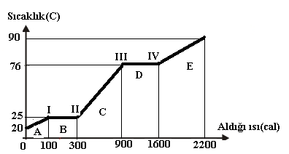
Yandaki grafik 100 gramlık bir X katısının sıcaklık ısı grafiğidir.
2.Aşağıdaki soruları grafikten yararlanarak cevaplayınız.

- Madde hangi bölgede en düzenli haldedir? (5 puan)

- Madde aşağıdaki sıcaklıklarda hangi haldedir
(5 puan)

76 ºC …………… 90 ºC ………………23 ºC ………………
19 ºC ……………. 50 ºC …………………

F.Bir maddenin farklı kütleleri özdeş ısıtıcılarla 10 dakika süre ile ısıtılmıştır. Bu süredeki sıcaklık değişimleri aşağıdaki grafiklerde görüldüğü gibidir. (10 Puan)
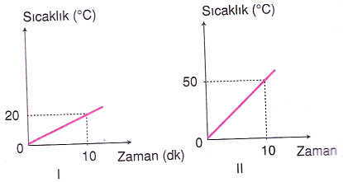
Buna göre aşağıdaki soruları cevaplayınız:
a)Hangi maddenin kütlesi en fazladır? Neden?

b)Kaç numaralı grafikte gösterilen maddenin 120⁰C’ye gelmesi için daha fazla ısıtılması gerekir?

c)Kaç numaralı grafikte gösterilen madde en kısa sürede 40⁰C’ye ulaşır?

G. Aşağıdaki çoktan seçmeli soruları üzerinde işaretleyerek yanıtlayınız. Her soru 2 puandır.

2Ca + 4H₂O → 2Ca(OH)₂ + ?H₂
1.Yukarıdaki denklemde soru işaretinin değeri kaçtır?
A)1 B)2 C)3 D)4

2. X metal, Y ve Z ametal olduğuna göre X, Y ve Z’nin oluşturduğu bileşiklerdeki bağ cinsleri aşağıdakilerden hangilerinde doğru olarak verilmiştir?
I. XY İyonik bağ
II. XZ Kovalent bağ
III. YZ Kovalent bağ
A)Yalnız I B)Yalnız II C)I, III D)II, IV

3. Titreşen bir telin;

I. Boyu kısaldıkça ses incelir.
II. Frekansı arttıkça ses incelir.
III. Kalınlığı artıkça ses incelir.
Yukarıdaki bilgilerden hangileri doğrudur?

A) I ve II B) Yalnız II C) I, II ve III D) Yalnız III

4. Aşağıdaki ifadelerden hangisi yanlıştır?
A)Isı bir enerji türüdür.
B)Aynı maddeden yapılmış farklı kütleli iki cismin öz ısıları aynıdır.
C)Isının akış yönü soğuktan sıcağa doğrudur.
D)Isı alan maddelerin sıcaklığı yükselir.
5.
Atom | Elektron Dağılımı
X | 2 8 2
Y | 2 8 8 1
Z | 2 8 8 2
T | 2 8 8
Buna göre tabloda elektron dizilişi verilen atomlardan hangileri aynı gurupta yer alır.
A)Y ve Z B)X ve Z C)Y ve T D)X ve T
6. Aşağıdakilerden hangisi yanlıştır?
A) Isı bir enerji türüdür
B) Isının birimi ⁰C dir
C) Sıcaklık,maddenin ortalama hareket enerjisidir
D) Sıcaklık bir enerji türü değildir .

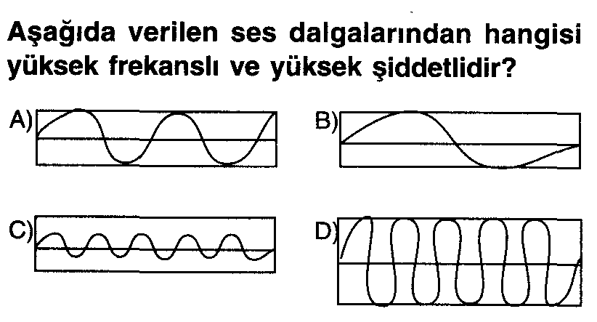
8. Kübra, aşağıdaki şekilde Güneş’ten tüketicilere doğru enerji aktarımını göstermiştir. Kübra, X ile belirtilen yere ne yazmalıdır?
Güneş ışığı
X
Besin
Tüketici

A )Bitki B) Mantar C) Virüs D) Hayvan
9.Seslerin ince veya kalın oluşu aşağıdakilerden hangisiyle ilgilidir?
A)Yüksekliği B)Şiddeti C)Tınısı D)Dalgası

